Manual de instalación en Windows con Laragon
Sistema Hospitalario (Laravel 13, PHP 8.3+, MySQL, Vite). Esta guía explica, paso a paso, cómo dejar el proyecto funcionando en un equipo Windows con Laragon y cómo iniciar sesión por primera vez.
Nota: Las imágenes son ilustraciones de referencia de cada paso, no capturas reales de su equipo.

1. Qué hay que instalar
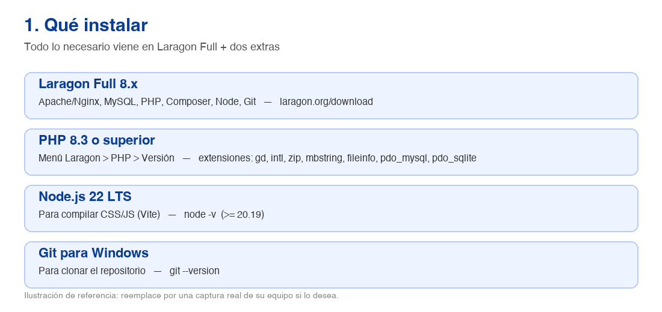
Requisitos previos
- Laragon Full (versión 8 o superior): https://laragon.org/download. Incluye Apache/Nginx, MySQL, PHP, Composer, Node.js y Git.
- PHP 8.3 o superior. Verifique con el menú de Laragon > PHP > Versión. Si no aparece, descargue PHP 8.3/8.4 desde https://windows.php.net/download y cópielo en C:\laragon\bin\php.
- Extensiones de PHP activas (menú Laragon > PHP > Extensiones): gd, intl, zip, mbstring, fileinfo, openssl, curl, pdo_mysql y pdo_sqlite.
- Node.js 22 LTS (mínimo 20.19) para compilar CSS y JavaScript. Verifique con node -v.
- Git para Windows y acceso al repositorio de GitHub del proyecto.

2. Abrir la terminal de Laragon
Todos los comandos se ejecutan en la Terminal de Laragon, no en el CMD de Windows ni en PowerShell, porque ya trae php, composer, node, npm y git en el PATH.
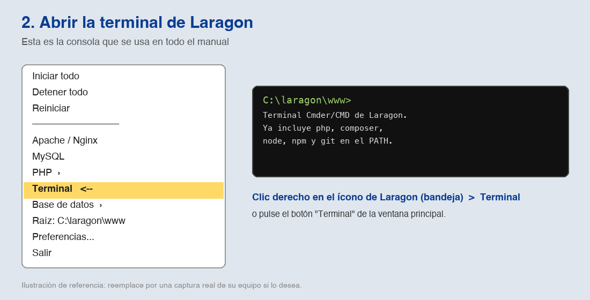
Terminal de Laragon
- Abra Laragon y pulse Iniciar todo (Apache/Nginx y MySQL en verde).
- Pulse el botón Terminal de la ventana principal, o clic derecho sobre el ícono de Laragon en la bandeja > Terminal.
- Compruebe las versiones: php -v (8.3 o superior), composer -V, node -v y git --version.

3. Clonar el proyecto
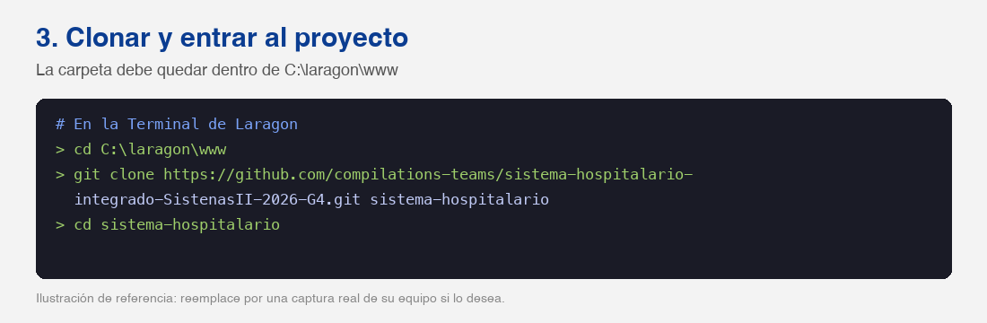
Clonar el repositorio
Clone dentro de C:\laragon\www para que Laragon cree el dominio automáticamente.
cd C:\laragon\www
git clone https://github.com/compilations-teams/sistema-hospitalario-integrado-SistenasII-2026-G4.git sistema-hospitalario
cd sistema-hospitalario
El nombre final sistema-hospitalario (último argumento de git clone) es importante: con Auto virtual hosts activado (Preferencias > General), Laragon publica el sitio en http://sistema-hospitalario.test, que es el dominio que usa el .env. Si no aparece, pulse Reiniciar o menú > Apache > Reload.

4. Crear la base de datos con HeidiSQL (incluido en Laragon)
Laragon trae HeidiSQL, un programa visual para administrar MySQL. Con Laragon iniciado (MySQL en verde):
- Menú de Laragon > Base de datos > HeidiSQL (o clic derecho en el ícono de Laragon > Base de datos).
- Se abre el Administrador de sesiones. Seleccione la sesión Laragon que ya viene creada; si no existe, pulse Nueva y configure: Tipo de red MySQL (TCP/IP), host 127.0.0.1, usuario root, contraseña vacía, puerto 3306.
- Pulse Abrir para conectarse.
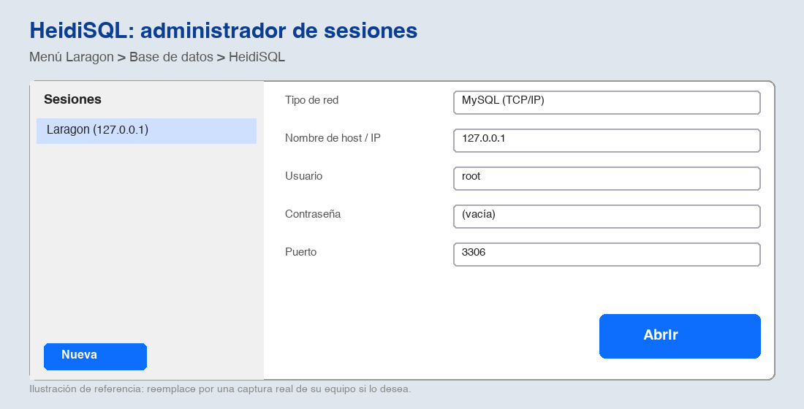
Sesión de HeidiSQL
- En el panel izquierdo, clic derecho sobre la sesión (Laragon / 127.0.0.1) > Crear nuevo > Base de datos.
- En Nombre escriba sistema_hospitalario.
- En Cotejamiento (Collation) elija utf8mb4_unicode_ci.
- Pulse Aceptar. La base aparecerá en el listado de la izquierda (vacía, las tablas las crea php artisan migrate).
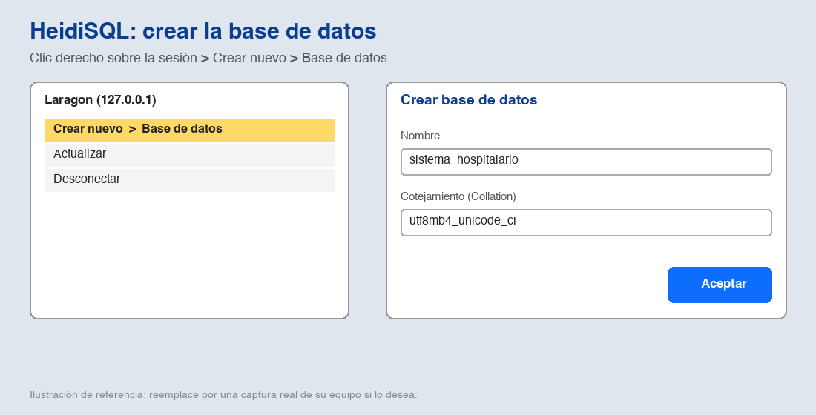
Crear la base de datos
Alternativa sin interfaz, desde la Terminal de Laragon:
mysql -u root -e "CREATE DATABASE sistema_hospitalario CHARACTER SET utf8mb4 COLLATE utf8mb4_unicode_ci;"

5. Crear la cuenta de Resend y obtener la API key
El sistema envía correos (código de verificación en dos pasos y recuperación de contraseña) con Resend. Necesita una cuenta gratuita y una API key:
- Entre a https://resend.com y pulse Sign up (puede registrarse con correo o GitHub). Confirme su correo.
- Dentro del panel, vaya a API Keys > Create API Key.
- Escriba un nombre (por ejemplo sistema-hospitalario-local), elija el permiso Sending access y pulse Add.
- Copie la clave que empieza con re_. Solo se muestra una vez; guárdela en un lugar seguro.
- Péguela en el archivo .env (paso 6) en la línea RESEND_API_KEY=.
Nota: Con el remitente de pruebas onboarding@resend.dev, Resend solo entrega correos al correo con el que se registró en su cuenta. Para enviar a cualquier usuario, verifique un dominio propio en Resend > Domains y use un remitente de ese dominio en MAIL_FROM_ADDRESS. Nunca suba la API key a Git ni la comparta: el archivo .env está ignorado por Git.

6. Instalar dependencias y configurar
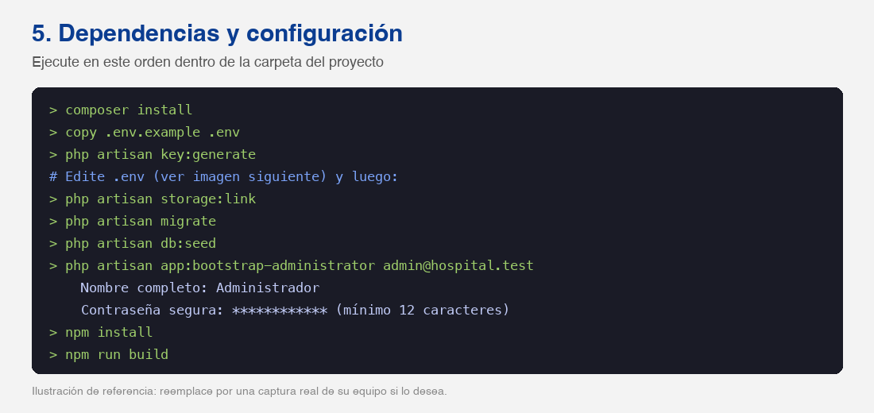
Comandos en orden
Estando dentro de la carpeta del proyecto, ejecute:
composer install
copy .env.example .env
php artisan key:generate
Ahora edite el archivo .env (siguiente imagen). Por defecto viene configurado para SQLite: cambie a MySQL y agregue la API key de Resend del paso 5.
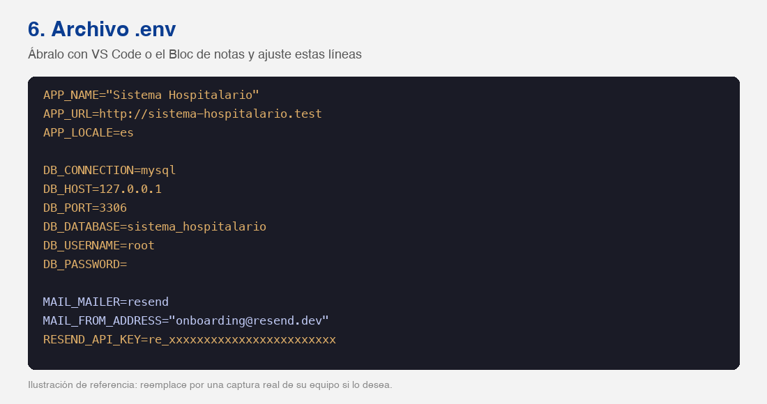
Ajustes del archivo .env
APP_NAME="Sistema Hospitalario"
APP_URL=http://sistema-hospitalario.test
APP_LOCALE=es
DB_CONNECTION=mysql
DB_HOST=127.0.0.1
DB_PORT=3306
DB_DATABASE=sistema_hospitalario
DB_USERNAME=root
DB_PASSWORD=
MAIL_MAILER=resend
MAIL_FROM_ADDRESS="onboarding@resend.dev"
RESEND_API_KEY=re_su_clave_aqui
Nota: Pegue su API key real de Resend en RESEND_API_KEY. Sin ella el inicio de sesión con código por correo y la recuperación de contraseña fallarán. Solo para pruebas sin cuenta de Resend puede usar MAIL_MAILER=log: los correos no se envían y se guardan en storage\logs\laravel.log. Después de editar el .env ejecute php artisan config:clear.

7. Migraciones, seeders y primer usuario
Estos comandos crean las tablas, los permisos/roles/menú iniciales y el usuario administrador:
php artisan storage:link
php artisan migrate
php artisan db:seed
php artisan app:bootstrap-administrator admin@hospital.test
- migrate crea todas las tablas en la base sistema_hospitalario.
- db:seed crea el rol Super Administrador, los permisos y las opciones del menú (Inicio, Administración > Usuarios, Roles, Permisos, Opciones del menú).
- app:bootstrap-administrator pregunta el nombre completo y una contraseña de al menos 12 caracteres, crea el usuario activo y le asigna el rol Super Administrador. Puede cambiar el correo del ejemplo por el suyo.
- storage:link publica la carpeta de fotos de perfil.
Nota: Si necesita repetir todo desde cero: php artisan migrate:fresh --seed y vuelva a ejecutar app:bootstrap-administrator. Esto borra todos los datos.

8. Compilar el frontend
npm install
npm run build
- npm run build genera los archivos finales en public/build. Es lo recomendado para probar y para producción.
- Para desarrollar con recarga en vivo use npm run dev y deje esa terminal abierta. Si después vuelve a npm run build y las páginas siguen cargando desde el servidor de desarrollo, elimine el archivo public\hot.

9. Iniciar sesión
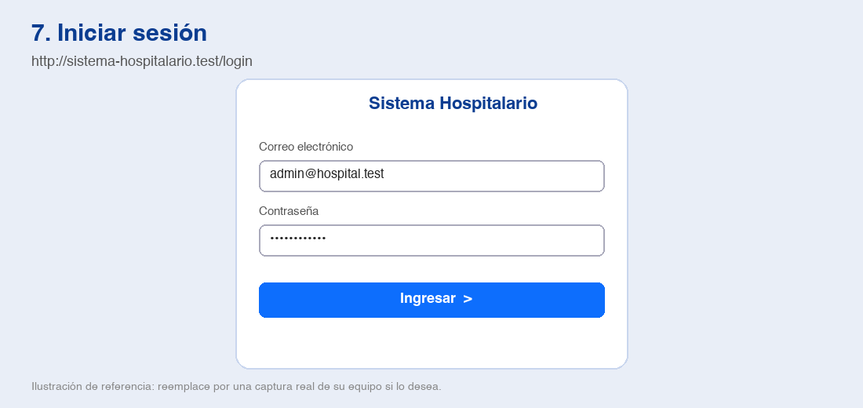
Pantalla de inicio de sesión
- Abra http://sistema-hospitalario.test/login (o php artisan serve y http://localhost:8000/login).
- Ingrese el correo y la contraseña que definió en el paso 6.
- Como Super Administrador verá el menú Administración para gestionar usuarios, roles, permisos y opciones del menú.
- Al crear usuarios desde Administración > Usuarios, el administrador define la contraseña en el formulario; no se envía ningún correo.

Verificación en dos pasos por correo
Si en un usuario activa Exigir código de verificación por correo al iniciar sesión, después de la contraseña se pedirá un código de 6 dígitos. El código llega por correo mediante Resend (si usa MAIL_MAILER=log aparece dentro de storage\logs\laravel.log, buscando "Su código de verificación"). Con el remitente onboarding@resend.dev solo recibe el correo de la cuenta dueña de Resend hasta que se verifique un dominio propio.

10. Ejecutar las pruebas (opcional)
php artisan test
Las pruebas usan SQLite en memoria (requiere la extensión pdo_sqlite) y no tocan su base MySQL.

11. Problemas frecuentes
- `could not find driver`: active pdo_mysql (o pdo_sqlite) en menú Laragon > PHP > Extensiones y reinicie.
- `Your PHP version does not satisfy the requirement` o dependencias que exigen PHP 8.3: cambie la versión en menú Laragon > PHP > Versión y abra una terminal nueva.
- `Vite manifest not found` o la página sale sin estilos: ejecute npm run build (o npm run dev).
- `SQLSTATE[HY000] [1049] Unknown database`: falta crear la base (paso 4, HeidiSQL) o el nombre en .env no coincide.
- `No application encryption key`: ejecute php artisan key:generate.
- Cambió el `.env` y no se aplica: ejecute php artisan config:clear.
- El dominio `.test` no abre: verifique Auto virtual hosts, reinicie Laragon y compruebe que Apache/Nginx esté en el puerto 80 (si otro programa lo usa, cambie el puerto en Preferencias).
- Las fotos de perfil no se ven: ejecute php artisan storage:link.
- Olvidó la contraseña del administrador: vuelva a ejecutar php artisan app:bootstrap-administrator su@correo.com con el mismo correo; actualiza su contraseña.

Resumen rápido de comandos
cd C:\laragon\www
git clone https://github.com/compilations-teams/sistema-hospitalario-integrado-SistenasII-2026-G4.git sistema-hospitalario
cd sistema-hospitalario
mysql -u root -e "CREATE DATABASE sistema_hospitalario CHARACTER SET utf8mb4 COLLATE utf8mb4_unicode_ci;"
composer install
copy .env.example .env
php artisan key:generate
:: edite .env (MySQL, APP_URL, APP_LOCALE y RESEND_API_KEY)
php artisan storage:link
php artisan migrate
php artisan db:seed
php artisan app:bootstrap-administrator admin@hospital.test
npm install
npm run build

